Leerdoel 3: Bewuster zijn van mijn eetpatroon mbv. de app “MyFitnessPal”
Wat ik hiervan heb geleerd is dat je eigenlijk al heel snel te veel calorieën binnenkrijgt per dag. Als jij 2 chocolade koekjes gaat eten is dat goed voor 300 calorieën en is dat alweer een vijfde van wat je dagelijks zou willen binnenkrijgen. Bizar.. Door deze app gebruiken wordt je enorm bewust van wat je allemaal niet binnenkrijgt en ik vind dat stiekem erg interessant. Je kan namelijk ook de voedingsstoffen bekijken wat er in de maaltijden zitten en daar ligt vooral mijn interesse. Ik zou namelijk graag genoeg eiwitten binnenkrijgen en minder verzadigde vetten. Dit kan ik allemaal terugzien in de app. Aan het begin van blok 2 zat ik er helemaal in, november en december tot aan de kerstdagen ging fantastisch. Maar eind december heb ik iets teveel genoten van het lekker eten en daarom wil ik in blok 3 dit weer gaan rechtzetten.
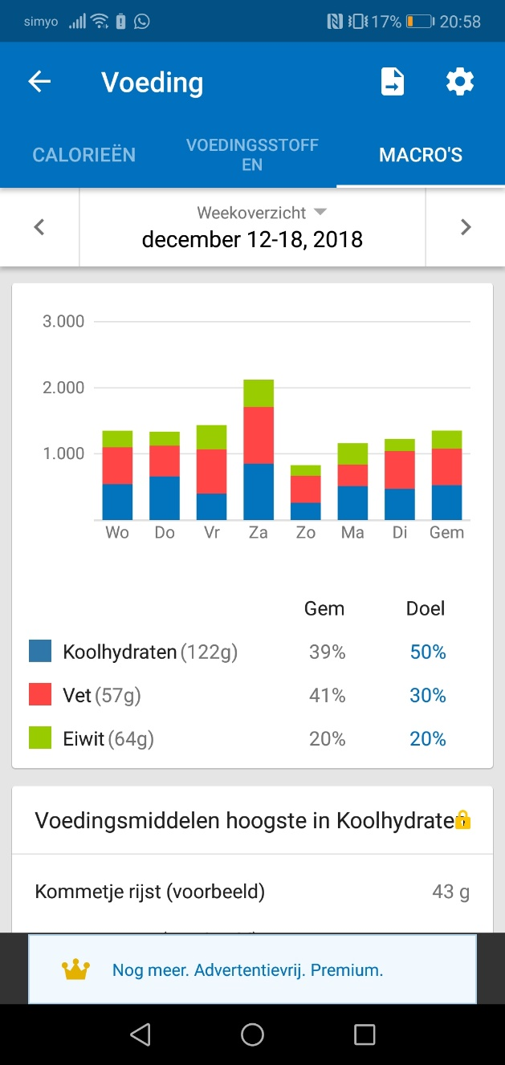
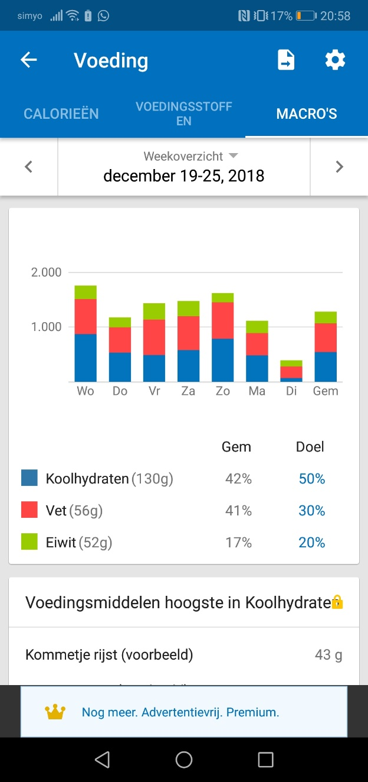
Greep uit selectie “bewuster zijn van mijn eetpatroon mbv. de app “myfitnesspal’’.

